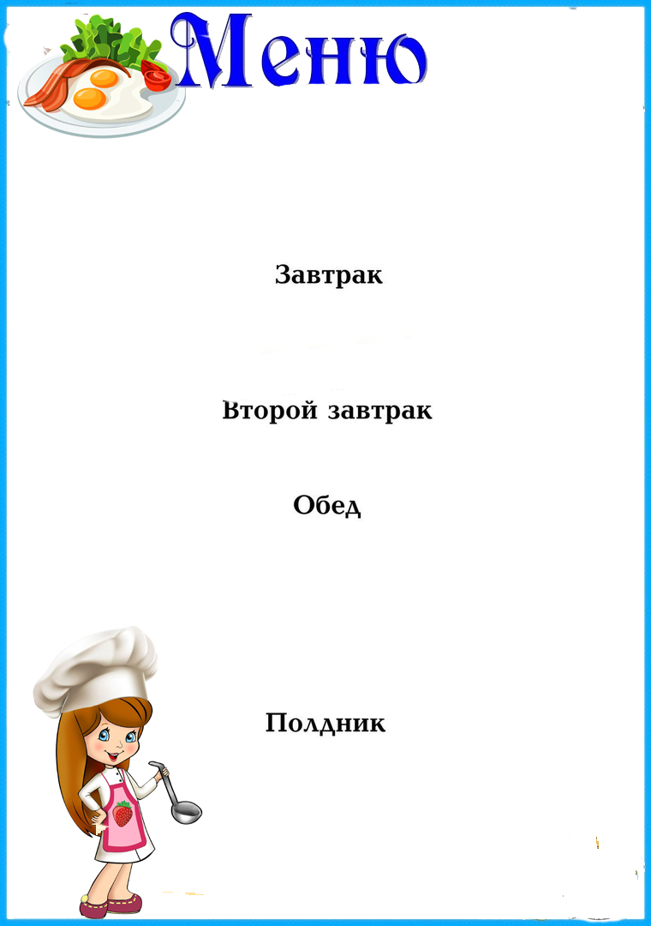



|  |  |  |  |  |  |
| --- | --- | --- | --- | --- | --- |
| ***Наименование***  ***блюда*** | **Выход**  **(гр.)** | **Пищевая**  **энергет.**  **ценность**  **(ккал)**  **на 1 порцию** | **Б** | **Ж** | **У** |
|  | | | | | |
| **Каша овсяная молочная с маслом** | **200** | **248,6** | **7,93** | **10,3** | **30,5** |
| **Чай с сахаром** | **200** | **40,2** | **0,04** | **0,01** | **9,91** |
| **Хлеб пшеничный** | **30** | **71,4** | **2,4** | **0,3** | **14,7** |
|  |  |  |  |  |  |
|  | | | | | |
|  |  |  |  |  |  |
|  |  |  |  |  |  |
|  | | | | | |
| **Рассольник с курицей со сметаной** | **200** | **281** | **12,3** | **14,5** | **24,8** |
| **Соус сметанный** | **30** | **51,67** | **0,46** | **4,98** | **1,25** |
| **Картофельное пюре** | **100** | **153,35** | **3,64** | **5,2** | **24,1** |
| **Котлета рыбная** | **80** | **128,03** | **19,4** | **4,16** | **36,8** |
| **Кисель из брикета** | **200** | **43,82** | **0** | **0** | **10,9** |
| **Хлеб пшеничный** | **50** | **119** | **4** | **0,5** | **24,5** |
|  |  |  |  |  |  |
|  | | | | | |
| **Ватрушка с творогом** | **100** | **405,16** | **13,7** | **10,0** | **69,7** |
| **Чай с сахаром** | **200** | **40,2** | **0,04** | **0,01** | **9,91** |
|  |  |  |  |  |  |
|  |  |  |  |  |  |
| ***Стоимость дня:***  **115 руб. 13 коп.** | | | | | |

**На «05» сентября 2024г**

**.**